Soru 1  Karışımlarla ilgili olarak aşağıda verilen bilgilerden hangisi yanlıştır?  A) Çözeltilerde çözünen maddenin tanecik boyutu 10^{–9} m’den küçüktür  B) Tanecik boyutu 10^{–9} m ile 10^{–6} m arasında olan karışımlar, koloit karışımlardır.  C) Süspansiyonların tanecik boyutu 10^{–6} m’den büyüktür.  D) Kolloitlerin içerisinden ışık geçirildiğinde ışığın saçıldığı görülür  E) Çözeltilerin diğer karışımlardan farkı çözünen taneciklerin ancak mikroskopla görülmesidir.  Soru 2  • Karışımda genellikle miktarı az olana - - - - denir.  • Zeytinyağı ve su karışımı - - - - örneğidir.  • Her yerinde aynı miktarda dağılmayan karışımlara - - - - karışım denir.  • Katı - sıvı heterojen karışımlara - - - - denir.  Yukarıda verilen boşluklara seçeneklerdeki kelimelerden uygun olanları yazıldığında hangi kelime açıkta kalır?  A) çözünen  B) çözücü  C) heterojen  D) süspansiyon  E) emülsiyon  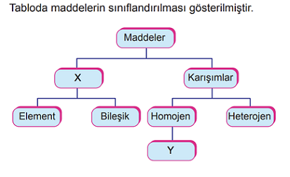Soru 3  Buna göre X ve Y ile gösterilen boşluklara sırasıyla aşağıdakilerden hangisi yazılmalıdır?  A) Saf maddeler - Çözelti  B) Homojen - Süspansiyon  C) Arı maddeler - Emülsiyon  D) Süspansiyon - Çözelti  E) Saf maddeler - Adi karışım  Soru 4  Aşağıda bazı karışımların dağılan maddelerinin ve dağılma ortamlarının fiziksel hâlleri belirtilmiştir.  Buna göre hangisinde hata yapılmıştır?  Madde Dağılan madde Dağılma ortamı  A) Şekerli su Katı Sıvı  B) Hava Gaz Gaz  C) Alkollü su Sıvı Sıvı  D) Bronz Katı Gaz  E) Şerbet Katı Sıvı  Soru 5  Aşağıdakilerden hangisi heterojen karışım değildir?  A) Şerbet  B) Kumlu su  C) Deodorant  D) Süt  E) Zeytinyağı - su | 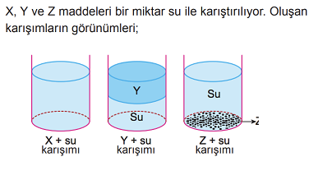Soru 6  şeklinde oluyor.  Buna göre, aşağıda verilen ifadelerden hangisi yanlıştır?  A) X + su karışımı çözeltidir  B) Y + su karışımı emülsiyondur.  C) Z + su karışımı heterojendir.  D) Z’nin yoğunluğu sudan fazladır.  E) Y’nin yoğunluğu sudan fazladır.  Soru 7  Aşağıda verilen karışım örneklerinden hangisi diğerlerinden farklı bir sınıfa aittir?  A) Kumlu su  B) Türk kahvesi  C) Gazoz  D) Ayran  E) Talaş su  Soru 8  I. Asit  II. Tuz  III. Cıva  IV. Kum  Yukarıda verilen maddelerden hangileri su ile karıştırılırsa çözelti oluşmaz?  A) I ve II  B) I ve III  C) II ve III  D) III ve IV  E) I, III ve IV  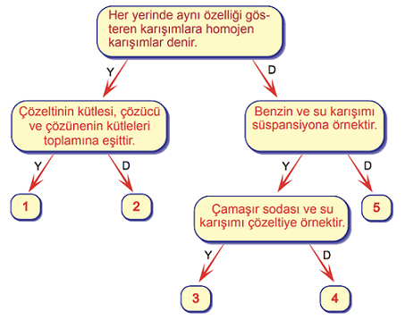Soru 9  Tanılayıcı dallanmış ağaçtaki ifadelerin doğru (D) ya da yanlış (Y) olduğuna karar vererek ilerleyen bir öğrenci kaç numaralı çıkıştan çıkar?  A) 1  B) 2  C) 3  D) 4  E) 5  Soru 10  Bir maddenin başka bir madde içinde atom, iyon ve moleküler düzeyde dağılarak homojen karışım oluşturmasına çözünme denir.  Buna göre,  I. Etil alkolün su ile karışması,  II. Benzinin su ile karışması,  III. Şekerin su ile karışması  olaylarından hangilerinde çözünme olayı gerçekleşir?  A) Yalnız I  B) Yalnız III  C) I ve II  D) I ve III  E) II ve III
CEVAPLAR: 1-E 2-B 3-A 4-D 5-A 6-E 7-C 8-D 9-D 10-D

